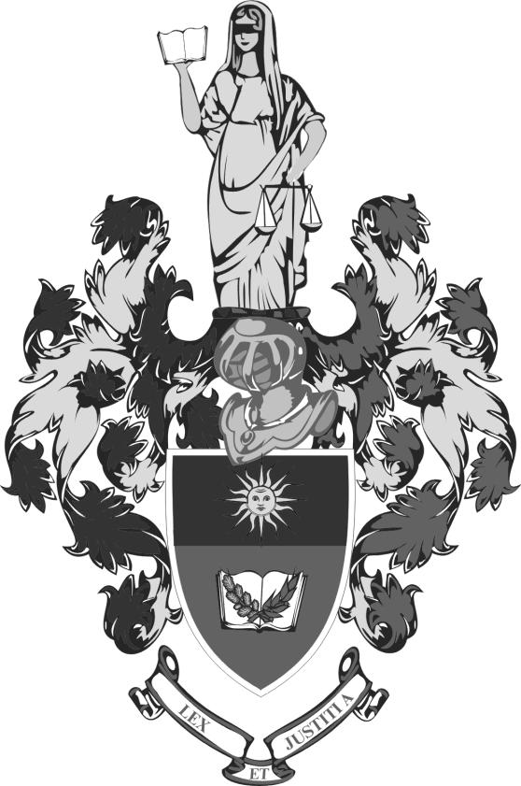 | ХМЕЛЬНИЦЬКА ОБЛАСНА РАДА  ХМЕЛЬНИЦЬКИЙ УНІВЕРСИТЕТ УПРАВЛІННЯ ТА ПРАВА  ВЧЕНА РАДА

РІШЕННЯ № 4
17 жовтня 2016 року, протокол № 3
м. Хмельницький

Про рекомендацію Буханевича О. М. до присвоєння почесного
звання «Заслужений юрист України»

Заслухавши та обговоривши інформацію голови вченої ради, ректора університету Омельчука О. М. про рекомендацію доктора юридичних наук, професора кафедри конституційного, адміністративного та фінансового права Буханевича О. М. до присвоєння почесного звання «Заслужений юрист України», керуючись указом Президента України «Про почесні звання України» від 29 червня 2001 року № 476/2001,

вчена рада вирішила:

- Інформацію голови вченої ради, ректора університету Омельчука О. М. взяти до відома.
- Порушити клопотання перед Хмельницькою обласною державною адміністрацією щодо присвоєння почесного звання «Заслужений юрист України» доктору юридичних наук, професору кафедри конституційного, адміністративного та фінансового права Хмельницького університету управління та права Буханевичу Олександру Миколайовичу.

Голова вченої ради,
ректор університету О. М. Омельчук

